Phân tích yêu cầu “Hệ thống phần mềm đặt hàng nhập khẩu”

*Nhóm 12*

* *Dương Văn Giới 20215041*
* *Phan Trung Đức 20215038*
* *Nguyễn Gia Tùng Dương 20215023*
* *Lê Hoàng Anh Tuấn 20215157*
* *Nguyễn Thành Đạt 20215028*

# Biểu đồ use case

## Biểu đồ use case tổng quan

Giải thích cơ bản về các tác nhân:

Hệ thống phần mềm đặt hàng nhập khẩu gồm 5 tác nhân:

1. Bộ phận bán hàng:
   1. Mục đích chính: Sử dụng hệ thống để đặt hàng nhập khẩu
   2. Các use case:
      1. - Tạo thông tin nhập hàng
      2. - Sửa thông tin nhập hàng
      3. - Xem danh sách hàng trong kho
      4. - Xem thông tin hàng trong kho
      5. - Xóa thông tin nhập hàng
      6. - Gửi thông tin nhập hàng
   3. Mô tả:

Bộ phận bán hàng khi cần hàng sẽ thực hiện lên danh sách thông tin nhập hàng. Bộ phận bán hàng có thể xem thông tin được hàng trong kho để có thể lên được danh sách hàng cần nhập một cách chính xác. Khi đã xem lên được danh sách nhập hàng, bộ phận bán hàng sẽ gửi cho bộ phận đặt hàng quốc tế

1. Bộ phận đặt hàng quốc tế:
   1. Mục đích chính: Sử dụng hệ thống để tiếp nhận đơn nhập hàng từ bộ phận bán hàng và nhập hàng.
   2. Các use case::
      1. - Xem thông tin đơn hàng đã gửi
      2. - Đặt hàng
      3. - Xem thông tin nhập hàng
      4. - Xem thông tin site
      5. - Xem thông tin đặt hàng
      6. - Phản hồi thông tin nhập hàng
   3. Mô tả:

Bộ phận đặt hàng quốc tế tiếp nhận đơn đặt hàng từ bộ phận bán hàng, sau đó bộ phận đặt hàng quốc tế xem thông tin các site, bộ phận đặt hàng quốc tế chọn site phù hợp , nhấn đặt hàng. Sau khi đã đặt, bộ phận đặt hàng quốc tế có tể xem lại được thông tin trạng thái đơn hàng.

1. Site:
   1. Mục đính chính: Cung cấp mặt hàng , tiếp nhận đơn hàng từ bộ phận đặt hàng quốc tế
   2. Các use case:
      1. - Xem thông tin mặt hàng
      2. - Tạo thông tin mặt hàng
      3. - Sửa thông tin mặt hàng
      4. - Xem danh sách đơn hàng
      5. - Xem thông tin đơn hàng
      6. - Xử lý đơn hàng
   3. Mô tả:

Site cung cấp các mặt hàng, có thể thêm sửa các mặt hàng có trong site. Khi có yêu cầu đặt hàng từ bộ phận đặt hàng quốc tế tới thì site có thể xử lý như chấp nhận hoặc từ chối….

1. Bộ phận quản lý kho:
   1. Mục đích chính: Quản lý hàng nhập về, hàng còn trong kho.
   2. Các use case:
      1. - Tạo thông tin hàng trong kho
      2. - Sửa thông tin hàng trong kho
      3. - Kiểm tra hàng nhập
      4. - Xem thông tin đơn hàng đã gửi
   3. Mô tả:

Bộ phận quản lý kho có thể xem thông tin trạng thái đặt hàng của bộ phận đặt hàng quốc tế, có thể xem được thông tin của kho hàng hiện tại, có thể cập nhật được số lượng hàng trong kho . Tuy nhiên việc này ta cũng có thể tự đông được nếu khi bộ phận đặt hàng quốc tế cập nhật thông tin đơn nhập về trực tiếp database.

1. Hệ thống quản lý kho:
   1. Mục đích chính: Tiếp nhận thông tin về sư thay đổi của kho hàng, là tác nhân bị tác động

Biểu đồ use case :

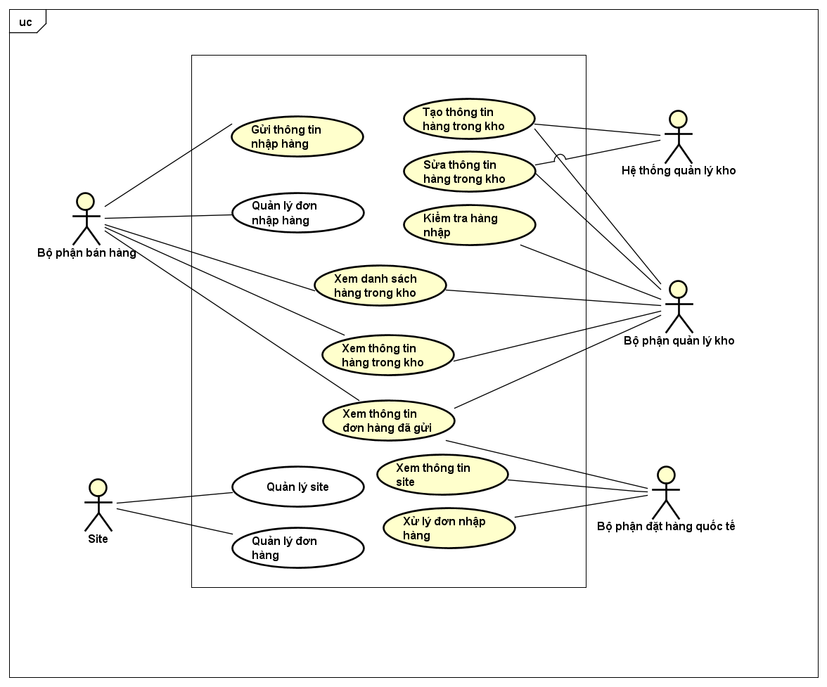

## Biểu đồ use case phân rã “Quản lý site”

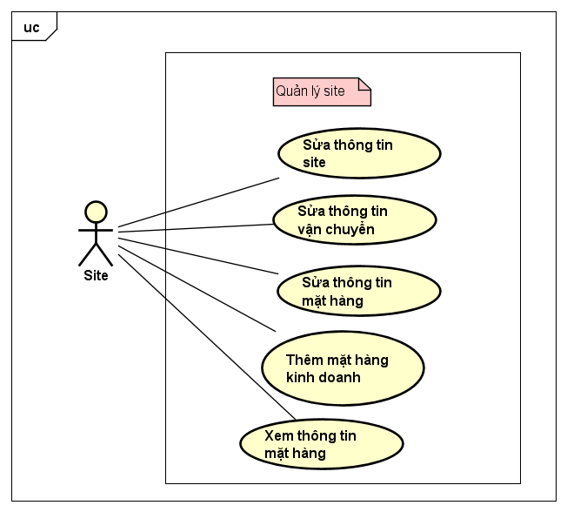

## Biểu đồ use case phân rã “Quản lý đơn hàng”

## Biểu đồ use case phân rã “Quản lý đơn nhập hàng”

# Đặc tả Use case

## Use case “Tạo thông tin nhập hàng” (Lê Hoàng Anh Tuấn 20215157)

|  |  |  |  |
| --- | --- | --- | --- |
| Mã Use case | UC000 | Tên Use case | Tạo thông tin nhập hàng |
| Tác nhân | Bộ phận bán hàng  Hệ thống | | |
| Tiền điều kiện | Đã đăng nhập vào hệ thống  Khách hàng có nhu cầu nhập hàng | | |
| Luồng sự kiện chính  (Thành công) | |  |  |  | | --- | --- | --- | | STT | Thực hiện bởi | Hành động | | 1. | Bộ phận bán hàng | Chọn chức năng Tạo thông tin nhập hàng | | 2. | Hệ thống | Hiển thị giao diện nhập thông tin nhập hàng | | 3. | Bộ phận bán hàng | nhập Merchandise code cho từng mặt hàng cần đặt (mô tả phía dưới *) | | 4. | Hệ thống | Kiểm tra xem mã mặt hàng đã hợp lệ chưa | | 5. | Bộ phận bán hàng | Chọn “Quantity ordered” cho các mặt hàng | | 6. | Bộ phận bán hàng | Nhập số nguyên “Unit” cho từng mặt hàng | | 7. | Bộ phận bán hàng | Chọn “Desired delivery date” cho từng mặt hàng | | 8. | Bộ phận bán hàng | Ấn nút tạo thông tin nhập hàng | | 9. | Hệ thống | Tạo thông tin nhập hàng trên cơ sở dữ liệu | | | |
| Luồng sự kiện thay thế | |  |  |  | | --- | --- | --- | | STT | Thực hiện bởi | Hành động | | 2a. | Hệ thống | Nếu mất mạng, hệ thống thông báo lỗi: “Đường truyền mạng gặp vấn đề, hãy kiểm tra lại” | | 4a. | Hệ thống | Thông báo lỗi: Yêu cầu nhập lại “Merchandise code” nếu giá trị không hợp lệ | | 4b. | Hệ thống | Nếu mất mạng, hệ thống thông báo lỗi: “Đường truyền mạng gặp vấn đề, hãy kiểm tra lại” | | 9a. | Hệ thống | Nếu mất mạng, thông báo lỗi: “Đường truyền mạng gặp vấn đề, hãy kiểm tra lại” | | | |
| Hậu điều kiện | Không | | |

* Dữ liệu đầu vào của thông tin cá nhân gồm các trường dữ liệu sau:

|  |  |  |  |  |  |
| --- | --- | --- | --- | --- | --- |
| **Merchandise code** | **Quantity ordered** | **Unit** | **Desired delivery date** | | |
| **Year** | **Month** | **Date** |

## 

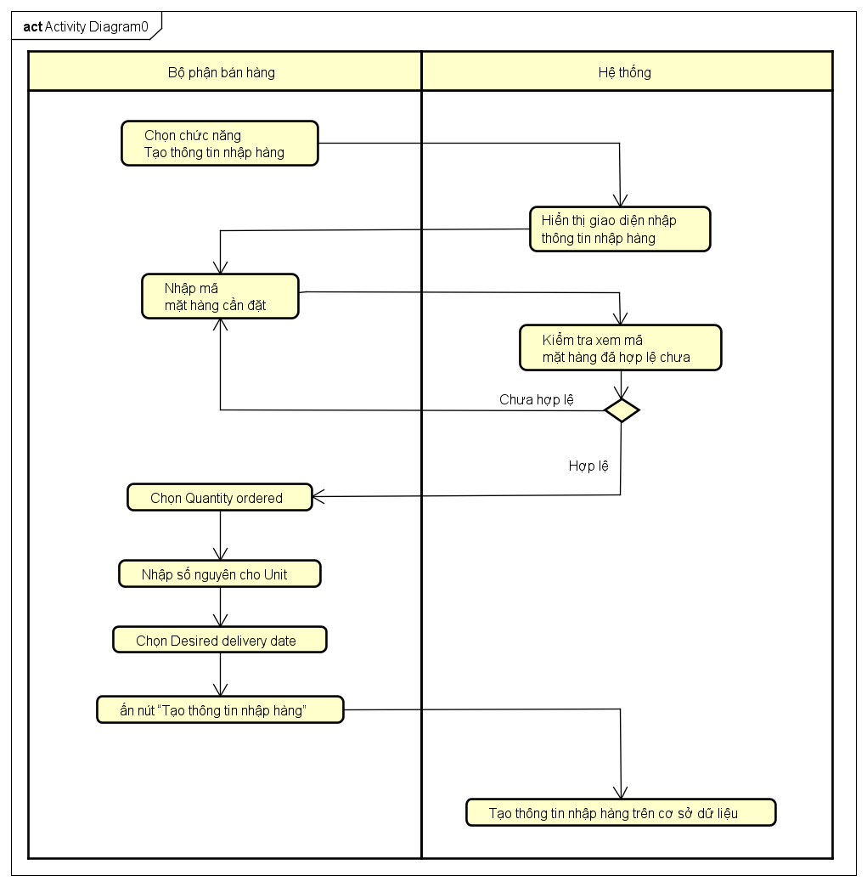

*activity diagram: Tạo thông tin nhập hàng.*

## Use case “Sửa thông tin nhập hàng”

|  |  |  |  |
| --- | --- | --- | --- |
| Mã Use case | UC001 | Tên Use case | Sửa thông tin nhập hàng |
| Tác nhân | Bộ phận bán hàng | | |
| Tiền điều kiện | Không | | |
| Luồng sự kiện chính  (Thành công) | |  |  |  | | --- | --- | --- | | STT | Thực hiện bởi | Hành động | | 1. | Bộ phận bán hàng | Chọn chức năng Tạo thông tin nhập hàng | | 2. | Hệ thống | Hiển thị giao diện nhập thông tin nhập hàng | | 3. | Bộ phận bán hàng | nhập Merchandise code cho từng mặt hàng cần đặt (mô tả phía dưới *) | | 4. | Hệ thống | Kiểm tra xem mã mặt hàng đã hợp lệ chưa | | 5. | Bộ phận bán hàng | Chọn “Quantity ordered” cho các mặt hàng | | 6. | Bộ phận bán hàng | Nhập số nguyên “Unit” cho từng mặt hàng | | 7. | Bộ phận bán hàng | Chọn “Desired delivery date” cho từng mặt hàng | | 8. | Bộ phận bán hàng | Ấn nút tạo thông tin nhập hàng | | 9. | Hệ thống | Tạo thông tin nhập hàng trên cơ sở dữ liệu | | | |
| Luồng sự kiện thay thế | |  |  |  | | --- | --- | --- | | STT | Thực hiện bởi | Hành động | | 4a. | Hệ thống | thông báo lỗi: Yêu cầu nhập lại “Merchandise code” nếu giá trị không hợp lệ | | | |
| Hậu điều kiện | Không | | |

## Use case “Tạo thông tin hàng trong kho” (Nguyễn Gia Tùng Dương 20215023)

|  |  |  |  |
| --- | --- | --- | --- |
| **Mã Use case** | UC002 | **Tên Use case** | Tạo thông tin hàng trong kho |
| **Tác nhân** | Bộ phận quản lý kho  Hệ thống quản lý kho | | |
| **Tiền điều kiện** | Đã đăng nhập vào hệ thống  Lô hàng nhận có sản phẩm mới | | |
| **Luồng sự kiện chính**  **(Thành công)** | |  |  |  | | --- | --- | --- | | **STT** | **Thực hiện bởi** | **Hành động** | |  | Bộ phận quản lý kho | chọn chức năng Tạo thông tin hàng trong kho | |  | Hệ thống | hiển thị giao diện nhập thông tin hàng hóa | |  | Bộ phận quản lý kho | nhập thông tin về lô hàng (mô tả phía dưới *) | |  | Bộ phận quản lý kho | chọn hoàn tất tạo mặt hàng | |  | Hệ thống | kiểm tra xem khách đã nhập các trường bắt buộc nhập hay chưa | |  | Hệ thống | kiểm tra tính hợp lệ của thông tin | |  | Hệ thống | lưu trữ thông tin vào database | | 8. | Hệ thống | hiển thị thông báo thành công | | | |
| **Luồng sự kiện thay thế** | |  |  |  | | --- | --- | --- | | **STT** | **Thực hiện bởi** | **Hành động** | | 6a. | Hệ thống | thông báo lỗi: Cần nhập các trường bắt buộc nhập nếu nhập thiếu | | 7a. | Hệ thống | thông báo lỗi: Cần nhập đúng định dạng các trường thông tin | | | |
| **Hậu điều kiện** | Không | | |

* Dữ liệu đầu vào của thông tin hàng gồm các trường dữ liệu sau:

|  |  |  |  |  |  |
| --- | --- | --- | --- | --- | --- |
| **STT** | **Trường dữ liệu** | **Mô tả** | **Bắt buộc?** | **Điều kiện hợp lệ** | **Ví dụ** |
|  | Mã hàng hóa | Mã duy nhất để nhận diện hàng hóa | Có | Chuỗi ký tự, không dấu, không khoảng trắng | H001 |
|  | Tên hàng hóa | Tên gọi của hàng hóa | Có | Chuỗi ký tự | Bánh quy Oreo |
| 3. | Số lượng | Số lượng hàng hóa nhập kho | Có | Số nguyên dương | 100 |
| 4. | Đơn vị | Đơn vị tính cho số lượng | Không | Chuỗi ký tự | Gói |
| 5. | Giá nhập kho | Giá mua hàng hóa | Có | Số thực dương | 10.000 VND |
| 6. | Nhà cung cấp | Tên Site cung cấp hàng hóa | Có | Chuỗi ký tự | Website A |
| 7. | Ngày nhập kho | Ngày nhập hàng hóa vào kho | Có | Định dạng dd/mm/yyyy | 01/03/2024 |
| 8. | Lô hàng | Mã lô hàng | Có | Chuỗi ký tự, không dấu, không khoảng trắng | L001 |
| 9. | Hạn sử dụng | Ngày hết hạn sử dụng của hàng hóa | Không | Định dạng dd/mm/yyyy | 01/03/2025 |
| 10. | Khu vực lưu trữ | Vị trí lưu trữ hàng hóa trong kho | Có | Chuỗi ký tự | Khu A1 |

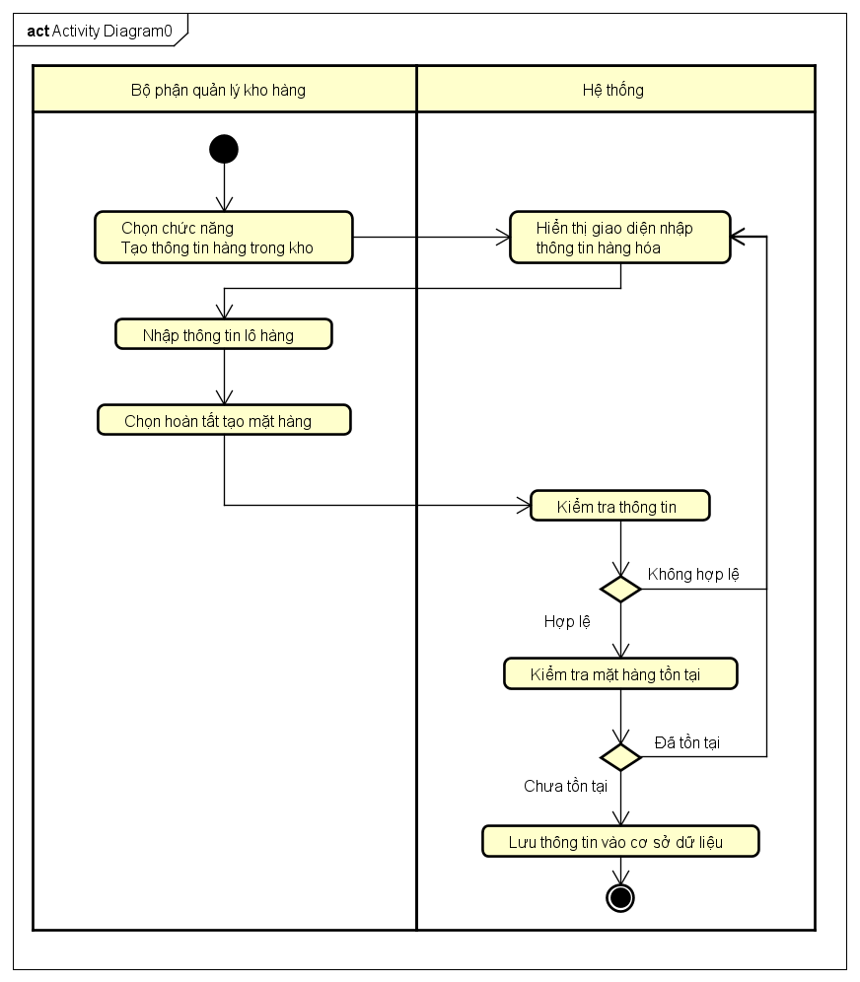

*Activity diagram: Tạo thông tin hàng trong kho*

## Use case “Thêm mặt hàng kinh doanh” ( Dương Văn Giói 20215041)

|  |  |  |  |
| --- | --- | --- | --- |
| **Mã Use case** | UC001 | **Tên Use case** | Thêm mặt hàng kinh doanh |
| **Tác nhân** | Site | | |
| **Tiền điều kiện** | Không | | |
| **Luồng sự kiện chính**  **(Thành công)** | |  |  |  | | --- | --- | --- | | **STT** | **Thực hiện bởi** | **Hành động** | |  | Site | chọn chức năng Tạo mặt hàng | |  | Hệ thống | Đưa ra lựa chọn cách thức thêm mặt hàng kinh doanh, thêm bằng id hoặc tạo mới . | |  | Site | Chọn phương thức thêm | |  | Hệ thống | hiển thị giao diện tạo mặt hàng | |  | Site | nhập thông tin mặt hàng (mô tả phía dưới *) | |  | Site | chọn hoàn tất tạo mặt hàng | |  | Hệ thống | kiểm tra xem Site đã điền những trường bắt buộc hay chưa, điền giá trị có hợp lý không | |  | Hệ thống | kiểm tra xem mặt hàng đã tồn tại trong hệ thống hay chưa, nếu chưa thì tạo thành công | |  | Hệ thống | Lưu vào csdl | | 8. | Hệ thống | Hiển thị trang chính của site | | | |
| **Luồng sự kiện thay thế** | |  |  |  | | --- | --- | --- | | **STT** | **Thực hiện bởi** | **Hành động** | | 4.a | Hệ thống | Hiển thị giao diện nhập id | | 5.a | Site | Nhập id hàng muốn kinh doanh | | 6.a | Hệ thống | Truy xuất đơn hàng từ csdl và hiển thị | | 7.a | Site | Chọn thành công | | 6b. | Hệ thống | thông báo lỗi: Cần nhập giá trị hợp lệ | | 7b. | Hệ thống | thông báo : mặt hàng này đã tồn tại bạn có muốn chỉnh sửa không. | | 8b. | Site | Lựa chọn | | 9b. | Hệ thống | Hiện màn hình chỉnh sửa thông tin mặt hàng tương ứng. | | | |
| **Hậu điều kiện** | Không | | |

* Dữ liệu đầu vào của trường tạo mặt hàng gồm các trường dữ liệu sau:

|  |  |  |  |  |  |
| --- | --- | --- | --- | --- | --- |
| **STT** | **Trường dữ liệu** | **Mô tả** | **Bắt buộc?** | **Điều kiện hợp lệ** | **Ví dụ** |
|  | Mã hàng |  | Có |  | QA14138 |
|  | Số lượng |  | Có |  | 1000 |
| 3. | Đơn vị |  | Có |  | 100 |
| 4. | Giá |  | Không |  | 1000$ |
| 4. | Mô tả |  | Không |  | “hàng từ TQ” |

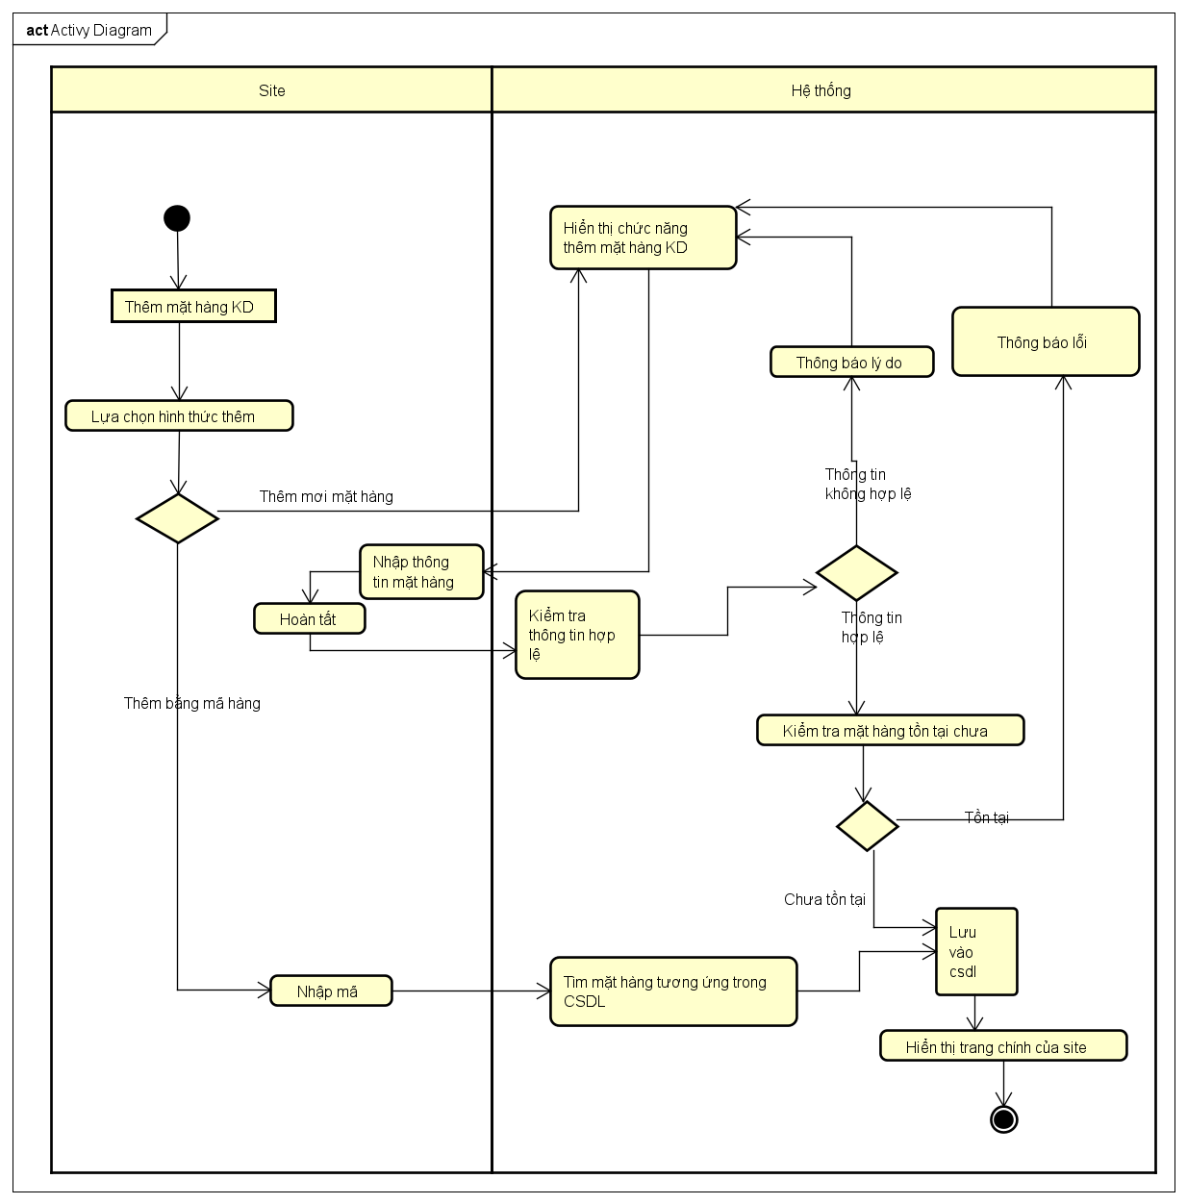

*activity diagram : Tạo thông tin mặt hàng*

## Use case “Xử lý đơn hàng” (của site) ( Nguyễn Thành Đạt 20215028)

|  |  |  |  |
| --- | --- | --- | --- |
| **Mã Use Case** | UC001 | **Tên Use Case** | Xử lý đơn hàng |
| **Tác nhân** | Site đặt hàng | | |
| **Tiền điều kiện** | Xem danh sách đơn hàng | | |
| **Luồng sự kiện chính (Thành công)** | |  |  |  | | --- | --- | --- | | **#** | **Thực hiện bởi** | **Hành động** | | 1. | Site | Chọn xem danh sách đơn hàng | | 2. | Hệ thống | Hiển thị danh sách đơn hàng | | 3. | Site | Chọn loại “đơn hàng chưa xử lý” | | 4. | Hệ thống | Hiển thị thông tin đơn hàng chưa xử lý | | 5. | Site | Chọn xem một thông tin đơn hàng | | 6. | Hệ thống | Hiển thị thông tin đơn hàng | | 7. | Site | Xác nhận đơn hàng | | 8. | Hệ thống | Thông báo kết quả đơn xác nhận đơn hàng | | | |

|  |  |  |  |  |  |  |  |  |  |  |  |  |  |  |  |  |  |  |  |
| --- | --- | --- | --- | --- | --- | --- | --- | --- | --- | --- | --- | --- | --- | --- | --- | --- | --- | --- | --- |
| **Luông sự kiện thay thế** | |  |  |  | | --- | --- | --- | | **#** | **Thực hiện bởi** | **Hành động** | | 4a. | Hệ thống | Nếu không có đơn hàng nào chưa nhận hệ thống sẽ đưa ra thông báo “Hiện tại không có đơn hàng nào được gửi đến” | | 7a. | Site | Chọn chấp nhận đơn hàng | | 7b. | Site | Chọn từ chối đơn hàng | | 8a. | Hệ thống | Đưa ra thông báo “Nhận thành công đơn hàng” nếu Site đặt hàng chọn nhận đơn hàng | | 8b. | Hệ thống | Đưa ra thông báo “Từ chối thành công đơn hàng” nếu Site đặt hàng chọn từ chối đơn hàng | |
| **Hậu điều kiện** | Không |

## 

## Use case “Xử lý đơn nhập hàng”: (Phan Trung Đức 20215038)

|  |  |  |  |
| --- | --- | --- | --- |
| **Mã Usecase** |  | **Tên Usecase** | Xử lý đơn nhập hàng |
| **Mô tả ngắn gọn** | Bộ phận đặt hàng quốc tế, dựa trên thông tin các Site và mặt hàng các Site có, sẽ tiến hành nhập hàng | | |
| **Tác nhân** | Bộ phận đặt hàng quốc tế, Site nhập khẩu | | |
| **Tiền điều kiện** | Giao diện của bộ phận đặt hàng quốc tế có hiện ra những mặt hàng có sẵn ( mỗi mặt hàng có chứa thông tin các Site sở hữu nó )  Các Site được lựa chọn theo các tiêu chí với mức độ ưu tiên giảm dần như sau:  a. Ưu tiên phương tiện tàu hơn hàng không  b. Ưu tiên Site có lượng hàng trong kho lớn  c. Số lượng các Site được chọn nhỏ nhất có thể | | |
| **Luồng sự kiện chính (thành công)** | | **STT** | **Thực hiện bởi** | **Hành động** | | --- | --- | --- | |  | Bộ phận đặt hàng quốc tế | Chọn sản phẩm | |  | Hệ thống | Hiện ra form đăng kí nhập hàng | |  | Bộ phận đặt hàng quốc tế | Chọn mặ hàng và chọn site | |  | Hệ thống | Kiểm tra sự sai đúng của Site | |  | Bộ phận đặt hàng quốc tế | Nhập số lượng, đơn vị | |  | Hệ thống | Kiểm tra sự đầy đủ của số lượng | |  | Bộ phận đặt hàng quốc tế | Chọn phương tiện vận chuyển | |  | Hệ thống | Kiểm tra phương tiện sẵn có? | |  | Hệ thống | Gửi danh sách đăng kí cho Site | | | |
| **Sự kiện ngoài ý muốn** | |  |  |  |  | | --- | --- | --- | --- | | **STT** | **Thực hiện bởi** | | **Hành động** | | 1.a | Hệ thống | Quay lại cửa sổ ban đầu nếu bấm Hủy nhập hàng | | | 3.a | Hệ thống | Thông báo: một số Site hết hàng (trong khoảng thời gian form nhập hàng hiện lên và chưa nhấn nút “Nhập hàng”) | | | 3.b | Hệ thống | Thông báo: tất cả các Site hết hàng (trong khoảng thời gian form nhập hàng hiện lên và chưa nhấn nút “Nhập hàng”) | | | 3.c | Hệ thống | Thông báo: Site không hợp lệ ( trong trường hợp bộ phận đặt hàng quốc tế chưa cập nhật dữ liệu Site ) | | | 5.b | Hệ thống | Thông báo: nhập Unit không hợp lệ ( trong trường hợp mặt hàng của Site đó hết hoặc ngừng kinh doanh đơn vị đó của mặt hàng ) | | | 5.c | Hệ thống | Thông báo: quantity không hợp lệ ( một site không cung cấp đủ số lượng cần nhập hoặc tổng số lượng của các Site không đủ số lượng cần nhập ) | | | | |
| **Hậu điều kiện** | Các món hàng đã chọn được cho vào danh sách mặt hàng sẽ được nhập. | | |

## 

# Từ điển thuật ngữ

## Course

## Credit

# Đặc tả phụ trợ

## Chức năng

## Hiệu năng

## Độ tin cậy